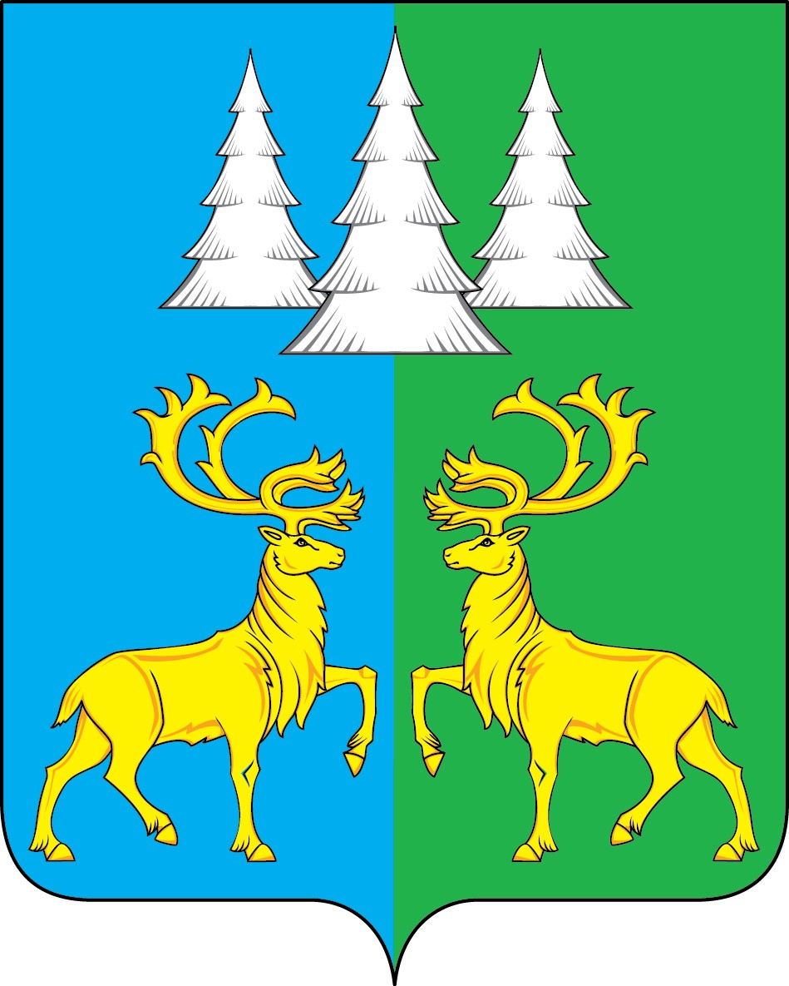

**Ханты - Мансийский автономный округ – Югра**

**Советский район**

**АДМИНИСТРАЦИЯ**

**ГОРОДСКОГО ПОСЕЛЕНИЯ КОММУНИСТИЧЕСКИЙ**

**П О С Т А Н О В Л Е Н И Е**

**«27» июля 2023 г. № 155**

**О внесении изменений в постановление**

**Администрации городского поселения Коммунистический**

**от 12.08.2021 № 173 «О системе оповещения и**

**информирования населения городского поселения**

**Коммунистический об угрозе возникновения или**

**о возникновении чрезвычайных ситуаций природного**

**и техногенного характера, об опасностях, возникающих**

**при ведении военных конфликтах или вследствие этих конфликтов»**

В соответствии с Федеральными законами от 06.10.2003 № 131-ФЗ «Об общих принципах организации местного самоуправления в Российской Федерации», от 21.12.1994 № 68-ФЗ «О защите населения и территорий от чрезвычайных ситуаций природного и техногенного характера», Уставом городского поселения Коммунистический, п о с т а н о в л я ю:

1. Внести изменения в постановление Администрации городского поселения Коммунистический от 12.08.2021 № 173 «О системе оповещения и информирования населения городского поселения Коммунистический об угрозе возникновения или о возникновении чрезвычайных ситуаций природного и техногенного характера, об опасностях, возникающих при ведении военных конфликтах или вследствие этих конфликтов», а именно:

1.1. Пункт 2.1. приложения изложить в следующей редакции:

«2.1. Система оповещения населения предназначена для передачи сигналов оповещения и экстренной информации об опасностях, возникающих при военных конфликтах или вследствие этих конфликтов, а также при чрезвычайных ситуациях природного и техногенного характера до населения, органов управления сил ГО и РСЧС».

1.2. Абзац первого пункта 2.2. приложения изложить в следующей редакции:

«2.2. Основной задачей муниципальной системы оповещения является обеспечение своевременного доведения сигналов оповещения и экстренной информации до:».

1. Опубликовать настоящее постановление в Бюллетене «Вестник» и разместить на официальном сайте органов местного самоуправления городского поселения Коммунистический.
2. Настоящее постановление вступает в силу после его официального опубликования.
3. Контроль за исполнением настоящего постановления оставляю за собой.

Глава городского

поселения Коммунистический Л.А. Вилочева